Навигация в React Native

Цель работы
В этой работе мы рассмотрим стандартный метод навигации, называемый навигацией по стеку.

Задания для выполнения
- Используя официальную документацию https://reactnative.dev/docs/navigation создайте три экрана вместе с навигайцией по ним:
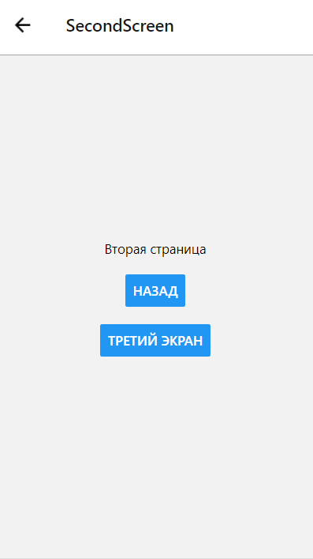

- Добавьте основные компоненты на экраны и создайте книгу контактов, галерею или любое другое простое приложение.

- Загрузить созданную программу на GitHub в репозиторий Student, используя формат в названии Фамилия (латинскими буквами)_4.

Методические указания
Для создания навигации вставьте код в начало своего главного или навигационного файла, убедитесь, что перед импортом ничего больше не стоит.

import {createStackNavigator} from 'react-navigation-stack';
import {createAppContainer } from 'react-navigation';

import Start from '../screens/Start';
import Second from '../screens/Second';
import Third from '../screens/Third';

Для перехода между экранами можно использовать кнопки:

Для первого экрана:
<Button title="Перети на второй экран" onPress={nav}/>
Для второго:
<Button title="Назад" onPress={() => {props.navigation.goBack(); }}/>

Для третьего:
<Button title="Назад" onPress={() => {props.navigation.popToTop(); }}/>

Контрольные вопросы
- Как установить зависимости для управляемого проекта Expo?

Дополнительные задания

Добавьте Navigation Drawer.

